https://hipertextual.com/2018/01/agua-cruda-natural-no-tratada

“Agua cruda”, el último disparate nacido en Silicon Valley que podría matarte
TWITTEAR COMPARTIR
Por Ángela Bernardo y Ara Rodríguez 2/01/18 - 18:30
El agua cruda ha venido a vencer el imperio "del agua muerta" según algunas startups nacidas en Silicon Valley. Promocionadas por el creador de Juicero, la compañía de exprimidores por 700 dólares, la realidad es que es una moda que podría resultar muy peligrosa para la salud.
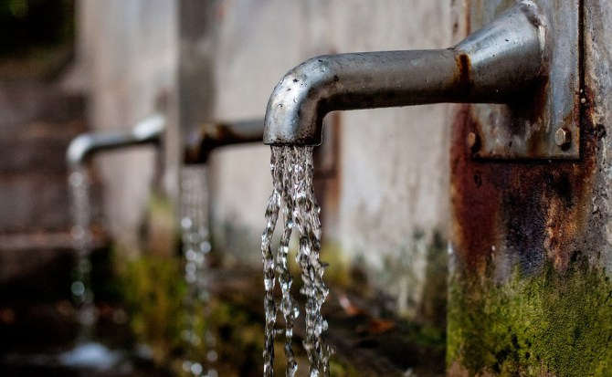Fuente: Pixabay.
Silicon Valley es la cuna de numerosos avances tecnológicos y de empresas que han cambiado nuestra vida diaria. En ocasiones, sin embargo, esta región al sur de San Francisco es el escenario en el que surgen auténticos disparates. Ese fue el caso deJuicero, una startup que se jactaba de vender exprimidores de zumo con Wi-Fi por nada menos que 700 dólares, y de la reciente moda de beber agua cruda, es decir, agua que no ha sido sometida a ningún tratamiento.
Mientras en Silicon Valley se populariza el consumo de agua cruda sin tratar, 2.100 millones de personas en todo el mundo no tienen acceso a agua potable
Compañías como Tourmaline Spring en Maine yLive Water en Oregón están obteniendo numerosos beneficios a costa de embotellar agua natural sin tratar. Según recoge The New York Times en un reciente reportaje, otras empresas como Zero Mass Water, localizada en Arizona, ofrecen la instalación de sistemas para que las personas puedan recoger el agua de lluvia directamente y consumirla sin aplicar ningún tipo de filtración o tratamiento para eliminar posibles contaminantes biológicos o químicos.
Un auténtico disparate que puede poner en riesgo la salud de los consumidores, y que parece publicitarse también en otros países, como México, donde es posible contactar con suministradores de agua cruda. La peligrosa moda nacida en Silicon Valley, popular en las clases altas de la región, contrasta además con la dura realidad de millones de personas. Según datos de la Organización Mundial de la Salud, tres de cada diez personas (es decir, 2.100 millones de individuos en todo el mundo)carecen de acceso a agua potable y disponible en el hogar.

Promocionado por el creador de Juicero
¿Qué podía salir mal si el mayor promotor del agua cruda es Doug Evans? El creador de los exprimidores de zumo en bolsas por valor de 700 dólares y uno de los fracasos más sonados de Silicon Valley en 2017 ya ha comentado en varias ocasiones su apoyo a la iniciativa de esta nueva moda.
El fundador de la cesada startup comentaba en declaraciones al New York Times que, gracias a estas compañías, "no ha probado agua del grifo en mucho tiempo". Y es que todos parten de un sistema de creación de startups que no muchos entienden.
Uno de los fundadores sería Cody Friesen con Zero Máss Watter. Creada en 2014, al contrario que su compañera de zumos, esta no ha tenido la oportunidad, de momento, de levantar capital de parte de inversores. ¿Su idea? Por qué no vender un sistema de extrae la humedad del aire y, utilizando simples sistemas de condensación, convertirla en agua. 10 litros de agua al día con un almacén de unos 60 aproximadamente. Quedaría resolver la duda de cómo se limpia el propio agua, qué pasaría en zonas de alta contaminación o sequía y la razón del precio del sistema: 4.500 dólares.
¿Es lícito beber esa supuesta "agua muerta"? Con esta peculiar premisa parteMukhande Singh, el fundador de Live Water. Otra de las compañías enfocadas a la nueva moda del agua cruda, pero que quiere ir mas lejos en su teoría. Según sus hipótesis, no avaladas por la evidencia científica, si el agua de consumo humano estuviera "viva" se pondría verde en el proceso. Fundando su compañía bajo una teoría conspiranoica en toda regla, Singh confirma que el Estado (o el conjunto de ellos) ha envenenado el agua "añadiendo drogas anticonceptivas en ella", algo que nunca ha sido demostrado. Además de sistema de control mental masivo. El sistema propuesto por este emprendedor carece de tecnología, su idea es vender agua embotellada salida directamente de un manantial natural. Sin tratamiento, sin aditivos y con fecha de caducidad.
Los creadores de startups de agua cruda venden sus proyectos como una forma de vida más que como un negocio
En la línea de la presunta "espiritualidad del agua" también se encontraría Tourmaline Spring y su agua de "vida sagrada". Aunando el movimiento para no beber agua del grifo y no vacunarse, el director de la compañía, Seth Pruzansky, también apunta a la existencia de floruros en el agua para controlar a la población, otra alocada ideal que jamás ha probado. Su propuesta también sería la venta de agua de manantial, en este caso directamente de Maine en Estados Unidos.
Sea como fuere, la realidad es que más que una nueva moda de emprendimiento se está convirtiendo en todo un club de socios y adeptos. Tanto que, al menos en Estados Unidos, ya surgido una web para encontrar nuevos manantiales de agua que ayuden a la producción de agua cruda. Find a Springya trabaja en ello. Eso sí, en sus bases legales confirma que la decisión última de beber agua de sus manantiales anunciados es del usuario y no de ellos, por lo que pueda pasar.

El agua cruda es un auténtico peligro
El agua potable es el agua de superficie que ha sido tratada y el agua que no ha recibido tratamiento, pero que no presenta contaminación y que procede de manantiales naturales, fuentes y pozos sanitarios, según un análisis de la Universidad de Granada. Existen muchas opciones por las que el agua se contamina, bien sea de manera natural a través de contaminantes como las bacterias y productos como el cadmio y el arsénico, bien de forma artificial mediante sustancias como desechos industriales, herbicidas, pesticidas, heces, orinas o detergentes.
El agua no tratada ni analizada puede contener patógenos peligrosos que causan enfermedades como el cólera, la salmonelosis y la hepatitis
Antes de consumir agua, es importante que esta haya sido analizada para descartar cualquier problema y tratada para eliminar cualquier tipo de contaminación. En el caso de que no sea así, el agua puede contener microorganismos patógenos tan peligrosos como Vibrio cholerae,Salmonella, Shigella, virus de la hepatitis,Campylobacter o Helicobacter pylori, relacionados con enfermedades graves como el cólera, lasalmonelosis, la hepatitis y otros trastornos, como explicaban investigadores argentinos. Los riesgos que entrañan estos microbios no solo ocurren a la hora de beber agua, sino que también es peligrosobañarse en el mar después de una tormenta.
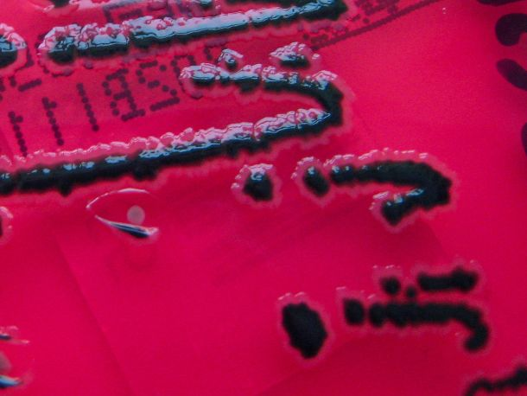Nathan Reading (Wikimedia)
La calidad del agua es un factor clave que repercute en la salud de la población. En los países menos desarrollados, unas 842.000 personas fallecen anualmente cada año por culpa de la insalubridad del agua y de un saneamiento y una higiene deficientes, tal y como recuerda la Organización Mundial de la Salud. La presencia de microbios peligrosos, residuos biológicos o de sustancias tóxicas es un problema de primer orden en muchas regiones del mundo, donde fallecen más de 361.000 niños menores de cinco años debido a diarreas relacionadas con el agua no tratada de forma correcta y cuyas muertes serían fácilmente prevenibles si contaran con las instalaciones adecuadas. Son lugares donde, en definitiva, es impensable hablar de consumir agua cruda, un 'lujo' absurdo que nace en lugares pudientes como Silicon Valley en los que olvidan los graves riesgos que acarrean estas modas.

